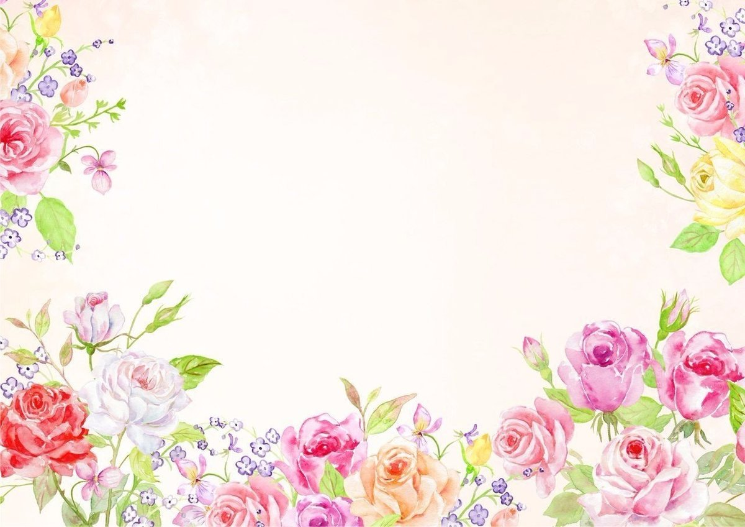

Дорогие МАМЫ!

Приглашаем Вас на праздники, посвященные Дню Матери!
Мероприятия состоятся:

Группа | Дата | Время
Средняя группа  «Колобок» | 19 ноября | 9.00
Средняя группа  «Почемучки» | 19 ноября | 9.40
Старшая группа  «Непоседы» | 20 ноября | 9.00
Старшая группа  «Ягодки» | 20 ноября | 10.00
Подготовительная группа  «Радуга» | 21 ноября | 9.00

